3月31日（木）
ケアプラン新様式記載研修会
（申込締切：３月１５日（火） ※先着順）

受講申込フォーム 申込URL https://forms.gle/ip4mXAUhmBECnbxg8

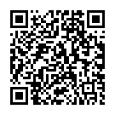

もしくは右記QRコードより

